55 - I percorsi dei rifugiati e la conoscenza del territorio: come orientarsi
Obiettivo: fornire alcuni suggerimenti su come progettare semplici attività per supportare linguisticamente l’orientamento dei rifugiati in relazione sia al percorso compiuto per raggiungere il Paese ospitante, sia al territorio circostante, in questo caso con riferimento a coloro cui è consentito muoversi liberamente anche al di fuori del centro di accoglienza.
Attività 1 – orientarsi in relazione al percorso compiuto per raggiungere l’Italia
- Trova una cartina geografica da muro o prepara delle copie di una mappa (come ad esempio quella presente nello strumento 1 - Il contesto geopolitico della migrazione). Rivolgi poi semplici domande ai rifugiati, come: “Dove è l’Italia in questa cartina?”, “Qual è questo Paese che si trova a Nord, Sud, Est od Ovest dell’Italia?”, “Dove è quest’altro Paese nella mappa? Puoi indicarmelo?”, “Dove è nella mappa il tuo Paese?”, ecc. Se necessario, proponi esempi di questo tipo: “Mosul è in Iraq. L’ Iraq è qui [indicandolo] nella mappa. La Turchia è a Nord della Siria. La distanza fra Roma e Milano è circa 600 km” ecc.
- Presenta un possibile percorso che potrebbe essere stato compiuto, il viaggio che un rifugiato immaginario o qualcuno del “tuo” gruppo potrebbe volerti illustrare. Racconta tale percorso usando sempre un linguaggio semplice, come nel seguente esempio:
“Ahmed viene da Aleppo in Siria, che si trova qui [indicalo] nella mappa. Ha lasciato il suo Paese nel 2016. Inizialmente ha viaggiato verso la Turchia in bus: in questo punto [ricordati sempre di indicarlo] ha superato il confine. Ahmed è rimasto in Turchia per 6 settimane. Successivamente è ripartito viaggiando via mare in direzione di quest’isola della Grecia [anche in questo caso indicala]”. E così via. Vedi in particolare le parole e le espressioni presenti nelle sezioni 7.1 e 7.2 dello strumento 33 - Una lista di espressioni utili per la comunicazione quotidiana. Di volta in volta, durante la narrazione, fermati e invita i partecipanti a rispondere a semplici domande quali: “Da dove viene Ahmed?”, “Quando è partito?”, “Qual è il primo Paese dove è arrivato dopo aver lasciato la Siria?”. Concludi il racconto in questo modo: “Ahmed è arrivato in Italia a giugno e ora vive a …”.
- Ripeti di nuovo lo stesso racconto o presentane un altro simile, chiedendo stavolta ai rifugiati di tracciare sulla mappa il percorso che stai descrivendo. Ricorda loro che possono interromperti in qualsiasi momento nel caso non stiano comprendendo, per porti domande del tipo: “Dove è andato quando ha lasciato la Grecia?”, “Dove si trova Lampedusa?” o “Quante settimane è rimasto a …?”
- Adesso invita i rifugiati a raccontare i percorsi che hanno compiuto, dando sempre loro del tempo per prepararsi e, se necessario, aiutandoli. Se hanno uno smartphone possono usarlo per controllare le informazioni che daranno oralmente.
Importante: i rifugiati devono manifestare la volontà di raccontare il loro viaggio: non devono assolutamente sentirsi obbligati a farlo. Se non percepisci tale volontà, non chiedere altro e interrompi l’attività.
Se i rifugiati preferiscono, possono parlare del percorso di un familiare o di qualcuno che comunque conoscono che non si trova all’interno del gruppo. Anche in questo caso, mentre chi racconta sta parlando, gli altri possono fare domande e tracciare il percorso sulla mappa.
Se molti manifestano la volontà di raccontare il loro viaggio, dai a tutti questa opportunità, magari sviluppando l’attività nel corso di più incontri.
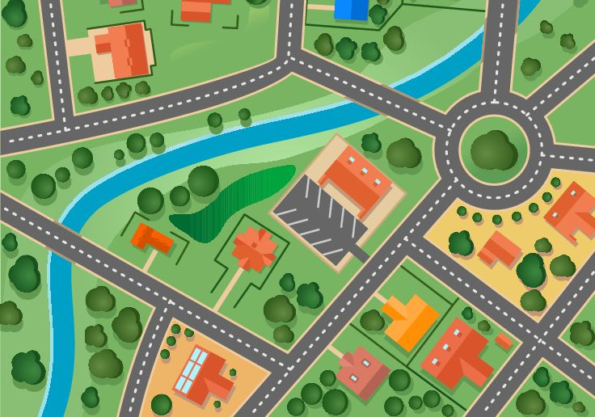
Attività 2 – orientarsi in relazione al territorio circostante
- Invita i partecipanti a lavorare in gruppo per creare mappe (come quella dell’esempio sopra riportato) del territorio circostante o dei luoghi di incontro (come il centro di accoglienza, eventuali impianti sportivi, il mercato, ecc.). La scelta dipenderà dal contesto e dagli interessi dei membri del “tuo” gruppo.
- Chiedi successivamente di usare le mappe appena create per dare inizio a conversazioni nelle quali si faranno domande sul territorio e si condivideranno le informazioni ritenute più utili e importanti, come ad esempio come arrivare in un dato luogo e possibili suggerimenti sul percorso migliore.
- I partecipanti possono mostrare le loro mappe agli altri che a loro volta potrebbero aggiungere ulteriori informazioni.
Attività 3
Suggerisci ai rifugiati di produrre una breve scheda informativa sul territorio per i nuovi arrivati: possono realizzarla nella loro lingua madre, in italiano, oppure in eventuali lingue ponte.
Esempi di espressioni utili per questa attività
Ottenere informazioni | Dove posso avere accesso ad un WIFI gratuito?  Dov’è il mercato?  Chi può aiutarmi con … (consulenza legale, buoni pasto, informazioni su …. ecc.)?  A che ora apre …? | A …  In centro città.  Chiedere di … al …  È aperto dalle … alle …
Chiedere e dare informazioni/ indicazioni circa la direzione | Mi scusi, dov’è …? | Vai dritto.  Gira a destra.  È sulla sinistra/ dietro/ vicino a …  Vai dritto e gira a sinistra al secondo semaforo.  L’ospedale è qui vicino.  Il centro di consulenza è di fronte alla scuola.
Descrivere luoghi/ edifici | Il centro di formazione è molto bello. I corsi sono gratuiti. Ha un bar e un giardino.  È l’edificio alto vicino alla fermata dell’autobus.
Esprimere se una cosa piace o non piace | Mi piace andare in quel supermercato. È molto economico.  Quel negozio è troppo caro.
Fare confronti | … è più utile di …  … sono più economici di …
Usare le lingue nei diversi luoghi. | Parlano arabo in quel centro.  C’è un interprete in ospedale?
Chiedere aiuto | Abbiamo bisogno di maglioni e coperte perché fa molto freddo.
Osservazione
Chiedi ai partecipanti di ascoltare le persone mentre si scambiano informazioni invitandoli a cercare di ricordare qualche espressione che si è rivelata importante.
Potrebbe essere utile raccogliere tali espressioni e praticarne l’utilizzo concreto, magari attraverso un role play.
Vedi anche lo strumento 48 - Muoversi in città: la biblioteca locale.

